CHƯƠNG 1: TÂY ÂU TỪ THẾ KỈ V ĐẾN NỬA ĐẦU THẾ KỈ XVI

BÀI 1: QUÁ TRÌNH HÌNH THÀNH

VÀ PHÁT TRIỂN CỦA CHẾ ĐỘ PHONG KIẾN Ở TÂY ÂU
Tiết : 1.2.3
Ngày soạn: 9/9/2024 | Dạy | Ngày | 16.18.19/9/2024 | 17.24/9/2024 | 16.21/9/2024
Ngày soạn: 9/9/2024 | Dạy | Tiết | 2.4 | 2.5 | 2.7
Ngày soạn: 9/9/2024 | Dạy | Lớp | 7A | 7B | 7C
I. MỤC TIÊU
1. Về kiến thức: Sau bài học này, giúp HS:
- Kể lại được những sự kiện chủ yếu về quá trình hình thành xã hội phong kiến ở Tây Âu.
- Trình bày được đặc điểm của lãnh địa phong kiến và quan hệ xã hội của chế độ phong kiến Tây Âu.
- Mô tả được sơ lược sự ra đời của Thiên chúa giáo.
- Phân tích được vai trò của thành thị trung đại.
2. Năng lực
- Năng lực chung:
- Giải quyết được những nhiệm vụ học tập một cách độc lập, theo nhóm và thể hiện sự sáng tạo.
- Góp phần phát triển năng lực giao tiếp và hợp tác qua hoạt động nhóm và trao đổi công việc với giáo viên.
- Năng lực riêng:
- Khai thác và sử dụng được một số thông tin của một số tư liệu lịch sử trong bài học dưới sự hướng dẫn của GV.
- Tìm kiếm, sưu tầm được tư liệu để phục vụ cho bài học và thực hiện các hoạt động thực hành, vận dụng.
3. Phẩm chất
- Trân trọng những giá trị văn hóa của thời trung đại: Thiên chúa giáo, những thành thị Tây Âu, những trường đại học lâu đời,…
II. THIẾT BỊ DẠY HỌC VÀ HỌC LIỆU
1. Đối với giáo viên
- SGK, SGV, Sách Bài tập Lịch sử Địa lí 7 – Phần Lịch sử.
- Phiếu học tập.
- Tranh ảnh, video liên quan đến bài học.
- Máy tính, máy chiếu (nếu có).
2. Đối với học sinh
- SGK.
- Tranh ảnh, tư liệu sưu tầm liên quan đến chủ đề bài học Quá trình hình thành và phát triển của chế độ phong kiến ở Tây Âu.
III. TIẾN TRÌNH DẠY HỌC
Tiết 1:
A. HOẠT ĐỘNG MỞ ĐẦU
a. Mục tiêu: Tạo tâm thế hứng thú cho học sinh và từng bước làm quen bài học.
b. Nội dung: GV trình chiếu Hình 1 SGK tr.9; HS quan sát và trả lời câu hỏi.
c. Sản phẩm học tập: Câu trả lời của HS về những hiểu biết về vị Hoàng đế Sác-lơ-ma-nhơ.
d. Tổ chức thực hiện:
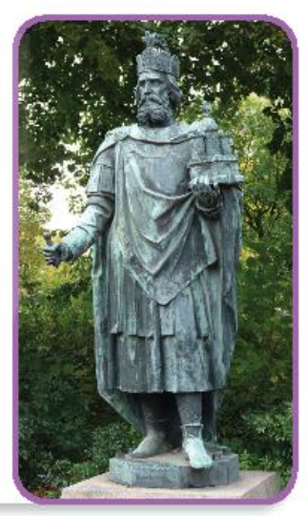
Bước 1: GV chuyển giao nhiệm vụ học tập
- GV yêu cầu HS quan sát Hình 1 – Tượng Hoàng đế Sác-lơ-ma-nhơ (742-814) ở thành phố Hăm-buốc (Đức) SGK tr.9.
- GV yêu cầu HS thảo luận theo cặp đôi và trả lời câu hỏi:
+ Em có biết tại sao ở nhiều nước châu Âu ngày nay vẫn giữ tượng đài tưởng niệm Hoàng đế Sác-lơ-ma-nhơ không?
+ Ông đã có công lao gì mà được tôn vinh như thế? Hãy chia sẻ những hiểu biết của em về vị hoàng đế này.
Bước 2: HS thực hiện nhiệm vụ học tập
- HS quan sát Hình 1 SGK tr.9, thảo luận theo cặp đôi và trả lời câu hỏi.
- GV hướng dẫn, theo dõi, hỗ trợ HS nếu cần thiết.
Bước 3: Báo cáo kết quả hoạt động và thảo luận
- GV mời đại diện HS trả lời: Sác-lơ-ma-nhơ là một trong những vị Hoàng đế vĩ đại nhất lịch sử châu Âu, có công mở rộng lãnh thổ đế quốc thời kì ông trị vì, sau này chính là vùng lãnh thổ của một số nước châu Âu hiện nay.
- GV mời đại diện HS khác nhận xét, bổ sung.
Bước 4: Đánh giá kết quả, thực hiện nhiệm vụ học tập
- GV đánh giá, nhận xét, chuẩn kiến thức.
- GV dẫn dắt vào bài học: Một trong những vị vua nổi bật nhất trong lịch sử châu Âu phải kể đến Sác-lơ-ma-nhơ. Ông trị vì 46 năm nhưng đã tiến hành 55 cuộc viễn chinh lớn nhỏ, không chỉ có công thống nhất vùng Tây và Trung Âu mà còn đặt nền móng hình thành đế chế La Mã thần thánh sau này. Sác-lơ-ma-nhơ được coi là cha đẻ của châu Âu, vì nếu không có vị Hoàng đế này, có thể lịch sử châu Âu đã rất khác. Vậy chế độ phong kiến đã hình thành và phát triển ở các nước châu Âu ra sao trong thời gian từ thế kỉ V đến thế kỉ XVI. Chúng ta cùng tìm hiểu trong bài học ngày hôm nay – Bài 1: Quá trình hình thành và phát triển của chế độ phong kiến ở Tây Âu.
B. HOẠT ĐỘNG HÌNH THÀNH KIẾN THỨC
Hoạt động 1: Quá trình hình thành phong kiến xã hội ở Tây Âu
a. Mục tiêu: Thông qua hoạt động, HS nắm được lãnh chúa phong kiến và nông nô được hình thành từ tầng lớp nào; những sự kiện chính của quá trình hình thành xã hội phong kiến ở Tây Âu.
b. Nội dung: GV trình bày vấn đề; HS đọc thông tin mục 1, quan sát Sơ đồ hình 2 SGK tr.9, 10 và trả lời câu hỏi.
c. Sản phẩm học tập: HS nêu và ghi được vào vở quá trình hình thành phong kiến xã hội ở Tây Âu.
d. Tổ chức hoạt động:

HOẠT ĐỘNG CỦA GIÁO VIÊN - HỌC SINH | DỰ KIẾN SẢN PHẨM
Bước 1: GV chuyển giao nhiệm vụ học tập  Sự hình thành của lãnh chúa phong kiến và nông nô  - GV giới thiệu kiến thức: Từ thế kỉ III, đế quốc La Mã lâm vào tình trạng khủng hoảng. Các cuộc đấu tranh của nô lệ dẫn đến tình trạng sản xuất sút kém, xã hội rối ren. Đến nửa cuối thế kỉ V, các bộ tộc người Giéc-man từ phương Bắc tràn xuống xâm chiếm lãnh thổ, đưa đến sự diệt vong của đế quốc La Mã (476). Chế độ phong kiến từng bước được hình thành ở Tây Âu.  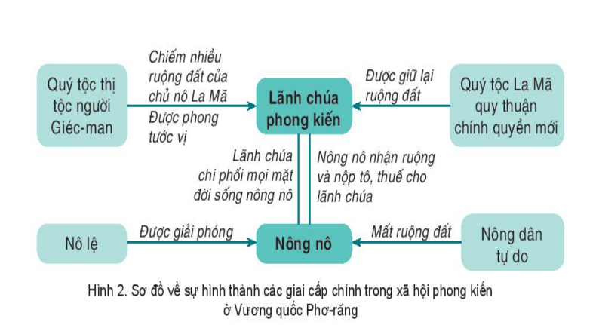  - GV yêu cầu HS quan sát sơ đồ Hình 2 – Sơ đồ về sự hình thành các giai cấp chính trong xã hội phong kiến ở Vương quốc Phơ-răng SGK tr.10.  - GV hướng dẫn, phân tích sơ đồ Hình 2 cho HS :  + Sơ đồ giúp HS khái quát được quá trình hình thành hai giai cấp cơ bản trong xã hội phong kiến, đó là lãnh chúa phong kiến và nông nô. Thông qua sơ đồ, HS biết được những thành phần gia nhập vào giai cấp lãnh chúa, nông nô và mối quan hệ giữa lãnh chúa – nông nô.  + Gạch nối hai chiều giữa lãnh chúa phong kiến và nông nô thể hiện mối quan hệ giữa hai giai cấp cơ bản trong xã hội phong kiến: lãnh chúa phong kiến bóc lột nông nô bằng tô, thuế và chi phối mọi mặt đời sống nông nô; ngược lại, nông nô phải nhận ruộng từ lãnh chúa và nộp tô, thuế cho lãnh chúa.  - GV yêu cầu HS trả lời câu hỏi: Quan sát sơ đồ Hình 2, em hãy cho biết lãnh chúa phong kiến và nông nô được hình thành từ những tầng lớp nào?  Quá trình hình thành xã hội phong kiến ở châu Âu  - GV yêu cầu HS làm việc theo cặp đôi, thảo luận và trả lời câu hỏi vào Phiếu học tập số 1: Hãy cho biết những nét chính về quá trình hình thành xã hội phong kiến ở Tây Âu.  Bước 2: HS thực hiện nhiệm vụ học tập  - HS đọc thông tin mục 1, quan sát Sơ đồ hình 2 SGK tr.9, 10 và trả lời câu hỏi.  - GV hướng dẫn, theo dõi, hỗ trợ HS nếu cần thiết.  Bước 3: Báo cáo kết quả hoạt động và thảo luận  - GV mời đại diện HS trình bày về sự hình thành lãnh chúa phong kiến và nông nô; những sự kiện chính của quá trình hình thành xã hội phong kiến ở Tât Âu.  - GV mời đại diện HS khác nhận xét, bổ sung.  Bước 4: Đánh giá kết quả, thực hiện nhiệm vụ học tập  GV đánh giá, nhận xét, chuẩn kiến thức, chuyển sang nội dung mới. | 1. Quá trình hình thành phong kiến xã hội ở Tây Âu  - Sự hình thành của lãnh chúa phong kiến và nông nô:  + Lãnh chúa phong kiến được hình thành từ những quý tộc thị người Giéc-man (thông qua việc chiếm nhiều ruộng đất của chủ nô La Mã và được phong tước vị) và quý tộc La Mã quy thuận chính người Giéc Man (họ được giữ lại ruống đất).  + Nông nô được hình thành từ nô lệ (được giải phóng) và nông dân tự do (mất ruộng đất).  - Quá trình hình thành xã hội phong kiến ở châu Âu:  + Người Giéc-man tràn vào xâm chiếm La Mã. Đến khoảng thế kỉ V, lập ra những vương quốc man tộc (theo cách gọi của người La Mã, vì trước khi xâm nhập, họ còn ở trong tình trạng tan rã của xã hội nguyên thủy) như: Vương quốc của người Ăng-glo Xắc-xông, Vương quốc Phơ-răng,…  + Các quý tộc thị người Giéc-man chiếm nhiều ruộng đất của các chủ nô La Mã, được phong tước trở thành các lãnh chúa phong kiến. Những quý tộc La Mã cũ quy thuận chính quyền mới cũng được cho phép giữ lại ruộng đất, trở thành một bộ phận của giai cấp phong kiến.  + Nông dân tự do bị mất ruộng đất và và các nô lệ được giải phóng trở thành nông nô. Những nông nô này nhận được ruộng đất từ lãnh chúa và có trách nhiệm nộp tô thuế cho lãnh chúa. Lãnh chúa có quyền chi phối mọi mặt đời sống nông nô, thậm chí cả việc cưới xin, ma chay.  + Quan hệ giữa lãnh chúa phong kiến với nông nô là quan hệ bóc lột.  + Sau khi Sác-lơ-ma-nhơ mất, Vương quốc Phơ-răng bị phân chia thành ba vương quốc, chính thức xác lập chế độ phong kiến ở các nước này (về sau trở thành Pháp, Đức, I-ta-li-a).

Tiết 2.
Hoạt động 2: Lãnh địa phong kiến và quan hệ xã hội của chế độ phong kiến Tây Âu
a. Mục tiêu: Thông qua hoạt động, HS trình bày đặc điểm của lãnh địa phong kiến ở Tây Âu; trình bày được mối quan hệ giữa lãnh chúa và nông nô trong xã hội phong kiến.
b. Nội dung: GV trình bày vấn đề; HS đọc thông tin mục 2, quan sát Hình 3, 4 SGK tr.10, 11 và trả lời câu hỏi.
c. Sản phẩm học tập: HS nêu và ghi được vào vở đặc điểm của lãnh địa phong kiến ở Tây Âu; mối quan hệ giữa lãnh chúa và nông nô trong xã hội phong kiến.
d. Tổ chức hoạt động:

HOẠT ĐỘNG CỦA GIÁO VIÊN - HỌC SINH | DỰ KIẾN SẢN PHẨM
Bước 1: GV chuyển giao nhiệm vụ học tập  Đặc điểm chính của lãnh địa phong kiến ở Tây Âu  - GV yêu cầu HS quan sát Hình 3 - Khu đất của lãnh chúa trong lãnh địa phong kiến ở Tây Âu, khai thác thông tin trong SGK tr.10, 11 và trả lời câu hỏi: Nêu những đặc điểm chính của lãnh địa phong kiến ở Tây Âu.  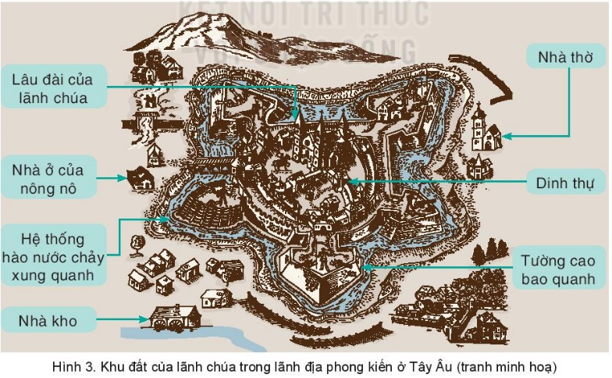  - GV hướng dẫn HS để trả lời câu hỏi trên:  + Phạm vi, quy mô lãnh địa ra sao ?  + Trong lãnh địa có những gì?  + Nhà ở của lãnh chúa và nhà ở của nông nô nói lên điều gì?  - GV lưu ý HS: Hình 3 chỉ tập trung miêu tả các cấu trúc cơ bản trong khu đất ở của lãnh chúa trong lãnh địa phong kiến chứ không phải miêu tả về tổng thể một lãnh địa phong kiến, vì thế một số chi tiết về lãnh địa không được thể hiện rõ trong hình vẽ minh họa này.  Mối quan hệ giữa lãnh chúa và nông nô trong xã hội phong kiến  - GV chia HS thành các nhóm, yêu cầu HS quan sát Hình 4 - Đời sống nông nô và lãnh chúa trong lãnh địa phong kiến SGK tr.11 và hướng dẫn HS:  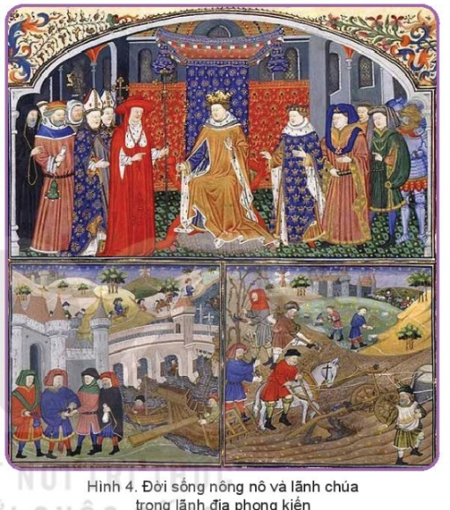  + Tranh 1: thể hiện cảnh các lãnh chúa yết kiến nhà vua. Nhà vua ngôi trên ngai, đầu đội vương miện, đang nói chuyện với các lãnh chúa đứng xung quanh. Các lãnh chúa đầu đội mũ, trang phục khác nhau (thể hiện quyền lực và sự sang trọng) nhưng không quỳ lạy trước nhà vua. Nhà vua chỉ có quyền lực nhất định trong phạm vi lãnh địa của mình.  + Tranh 2: thể hiện đời sống lãnh chúa, các lãnh chúa hàng ngày chỉ hội họp, gặp gỡ nhau, tham gia vào những buổi đi săn ở rừng. Trong tranh cho thấy các lãnh địa có tường bao bọc khu trung tâm. Những nông nô chèo thuyền trên sông.  + Tranh 3: miêu tả cảnh lao động của những người nông nô. Họ đã biết sử dụng sức kéo của gia súc, bánh xe, cái cày, các công cụ sản xuất tương đối thô sơ. Người nông nô đảm nhiệm hoạt động kinh tế chủ đạo trong các lãnh địa, đó là nông nghiệp.  - GV chia HS thành các nhóm, yêu cầu HS thảo luận, trả lời câu hỏi: Trình bày mối quan hệ giữa lãnh chúa và nông nô trong xã hội phong kiến.  - GV hướng dẫn HS để trả lời câu hỏi trên:  + Công việc thường ngày của các lãnh chúa và nông nô là gì?  + Trang phục và hoạt động của những con người được miêu tả trong tranh cho em thấy điều gì về thân phận của họ?  Bước 2: HS thực hiện nhiệm vụ học tập  - HS đọc thông tin mục 2, quan sát Hình 3, 4 SGK tr.10, 11 và trả lời câu hỏi.  - GV hướng dẫn, theo dõi, hỗ trợ HS nếu cần thiết.  Bước 3: Báo cáo kết quả hoạt động và thảo luận  - GV mời đại diện HS trình bày đặc điểm của lãnh địa phong kiến ở Tây Âu; mối quan hệ giữa lãnh chúa và nông nô trong xã hội phong kiến. - GV mời HS khác nhận xét, bổ sung.  Bước 4: Đánh giá kết quả, thực hiện nhiệm vụ học tập  GV đánh giá, nhận xét, chuẩn kiến thức, chuyển sang nội dung mới. | 2. Lãnh địa phong kiến và quan hệ xã hội của chế độ phong kiến Tây Âu  - Những đặc điểm chính của lãnh địa phong kiến ở Tây Âu:  + Là đơn vị chính trị, kinh tế cơ bản của Tây Âu cho đến thế kỉ IX.  + Là khu đất rộng lớn thuộc sở hữu của một lãnh chúa, bao gồm đất của lãnh chúa và đất khẩu phần.  + Mỗi lãnh địa có quân đội, luật pháp, tòa án, thuế khóa, tiền tệ, hệ thống đo lường riêng.  + Kinh tế chủ đạo của lãnh địa là nông nghiệp, tự cấp, tự túc, ít trao đổi với bên ngoài.  + Lãnh chúa sống bằng việc bóc lột sức lao động tô, thuế của nông nô.  - Mối quan hệ giữa lãnh chúa và nông nô trong xã hội phong kiến là quan hệ bóc lột bằng địa tô. Các hình thức địa tô như lao dịch, tô hiện vật, tô tiền. Trong đó, tô lao dịch phổ biến trong giai đoạn đầu hình thành lãnh địa phong kiến.  + Lãnh chúa phong kiến bóc lột sức lao động của nông nô và chi phối mọi mặt đời sống của nông nô.  + Nông nô là lực lượng sản xuất chính, phải nhận ruộng từ lãnh chúa và nộp tô thuế cho lãnh chúa.
Hoạt động 3: Sự ra đời của Thiên chúa giáo
a. Mục tiêu: Thông qua hoạt động, HS trình bày được sự ra đời của Thiên chúa giáo.
b. Nội dung: GV trình bày vấn đề; HS đọc thông tin mục 3, quan sát Hình 5, SGK tr.11, 12, làm việc cá nhân và trả lời câu hỏi.
c. Sản phẩm học tập: HS nêu và ghi được vào vở sự ra đời của Thiên chúa giáo.
d. Tổ chức hoạt động:
HOẠT ĐỘNG CỦA GIÁO VIÊN - HỌC SINH | DỰ KIẾN SẢN PHẨM
Bước 1: GV chuyển giao nhiệm vụ học tập  - GV yêu cầu HS quan sát Hình 5 – Chúa Giê-su, người sáng lập Thiên chúa giáo SGK tr.11 và hướng dẫn HS:  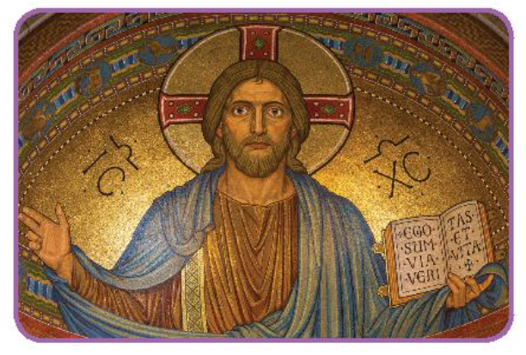  Giê-su là một người Do Thái, nhà giảng thuyết và người sáng lập ra Thiên chúa giáo vào thế kỉ I. Tên gọi Giê-su trong tiếng Do Thái có nghĩa là Đức chúa là đấng cứu độ. Những gì chúng ta biết được về Giê-su là do được ghi chép trong kinh thánh Tân Ước.  - GV yêu cầu HS trả lời câu hỏi: Hãy trình bày sự ra đời của Thiên chúa giáo.  - GV hướng dẫn HS để trả lời câu hỏi ở trên:  + Thiên chúa giáo ra đời ở đâu? Vào khoảng thời gian nào?  + Ai là người sáng lập ra Thiên chúa giáo?  + Thiên chúa giáo đã phát triển ra sao cho đến thời kì phong kiến?  - GV cho HS xem đoạn video về tư liệu cuộc đời của chúa Giê-su.  Bước 2: HS thực hiện nhiệm vụ học tập  - HS đọc thông tin mục 3, quan sát Hình 5, SGK tr.11, 12, làm việc cá nhân và trả lời câu hỏi.  - GV hướng dẫn, theo dõi, hỗ trợ HS nếu cần thiết.  Bước 3: Báo cáo kết quả hoạt động và thảo luận  - GV mời đại diện HS trình bày sự ra đời của Thiên chúa giáo.  - GV mời HS khác nhận xét, bổ sung.  Bước 4: Đánh giá kết quả, thực hiện nhiệm vụ học tập  GV đánh giá, nhận xét, chuẩn kiến thức, chuyển sang nội dung mới. | 3. Sự ra đời của Thiên chúa giáo  - Sự ra đời của Thiên chúa giáo:  + Thiên chúa giáo ra đời vào đầu Công nguyên, ở vùng Giê-ru-sa-lem (ngày nay thuộc Pa-le-xtin).  + Đến thế kỉ IV, từ chỗ bị cấm đoán, Thiên chúa giáo trở thành quốc giáo của đế quốc La Mã.  + Sang thời phong kiến, Thiên chúa giáo thống trị trong đời sống chính trị, văn hóa, tư tưởng ở Tây Âu. Giáo hội có thế lực rất lớn .
Tiết 3.
Hoạt động 4: Sự xuất hiện và vai trò của thành thị trung đại.
a. Mục tiêu: Thông qua hoạt động, HS nắm được những ý chính về nguyên nhân ra đời các thành thị trung đại; thành phần cư dân trong các thành thị và đời sống của họ; vai trò của các thành thị đối với châu Âu thời trung đại.
b. Nội dung: GV trình bày vấn đề; HS đọc thông tin mục 7, quan sát Hình 7 SGK tr.12, 13 và trả lời câu hỏi.
c. Sản phẩm học tập: HS nêu và ghi được vào vở nguyên nhân ra đời các thành thị trung đại; thành phần cư dân trong các thành thị và đời sống của họ; vai trò của các thành thị đối với châu Âu thời trung đại.
d. Tổ chức hoạt động:
HOẠT ĐỘNG CỦA GIÁO VIÊN - HỌC SINH | DỰ KIẾN SẢN PHẨM
Bước 1: GV chuyển giao nhiệm vụ học tập  - GV yêu cầu HS quan sát Hình 6 – Thành phố Phhi-ren-xê (I-ta-li-a) được thành lập từ thời trung đại, Hình 7 – Một góc trường Đại học Bô-lô-na (I-ta-li-a) – một trong những những đại học nổi tiếng được thành lập từ thời trung đại, Sơ đồ Vai trò của thành thị trung đại và thông tin trong SGK tr.12, 13.  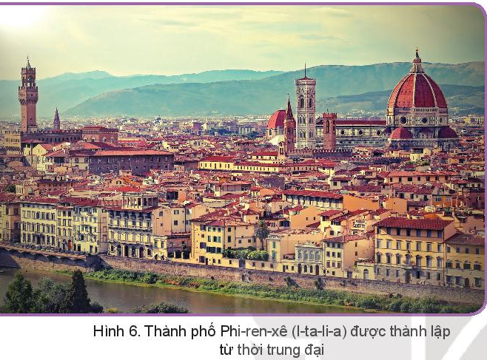  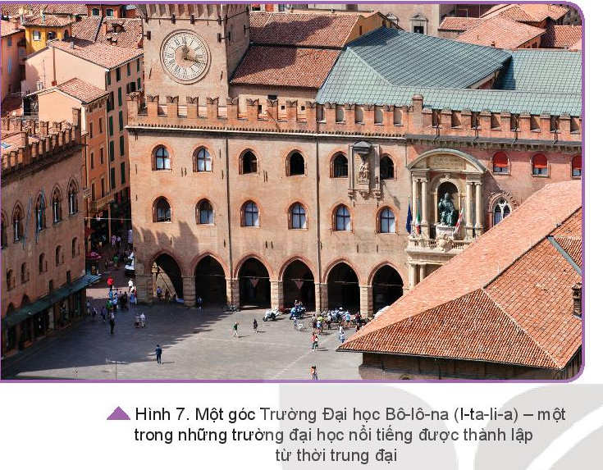  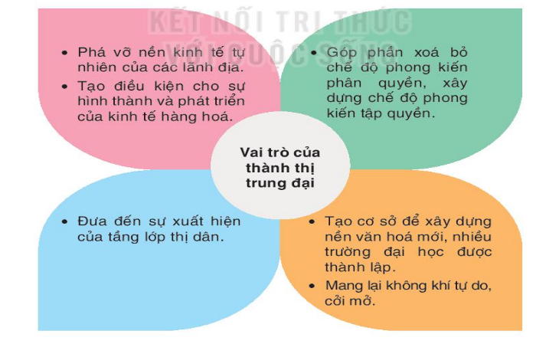  - GV hướng dẫn HS quan sát Hình 6 và Hình 7:  + Hình 6: Thành phố Phi-ren-xê là thành phố ở miền Bắc I-ta-li-a, chủ yếu phát triển công nghiệp. Từ thế XIV, thành phố có hơn 300 xí nghiệp len dạ, trong đó thuê rất nhiều thợ làm việc. Phong trào văn hóa Phục Hưng sau này nảy nở và phát triển chính từ quê hương là các thành thị miền Bắc I-ta-li-a.  + Hình 7: HS đọc thông tin mục Em có biết.  - GV chia lớp thành 3 nhóm, yêu cầu mỗi nhóm thảo luận một nhiệm vụ:  + Nhóm 1: Phân tích nguyên nhân ra đời thành thị trung đại.  + Nhóm 2: Phân tích đời sống kinh tế của cư dân thành thị trung đại.  + Nhóm 3: Phân tích vai trò của thành thị đối với châu Âu thời trung đại.  Bước 2: HS thực hiện nhiệm vụ học tập  - HS đọc thông tin mục 7, quan sát Hình 7 SGK tr.12, 13 và trả lời câu hỏi.  - GV hướng dẫn, theo dõi, hỗ trợ HS nếu cần thiết.  Bước 3: Báo cáo kết quả hoạt động và thảo luận  - GV mời đại diện HS trình bày nguyên nhân ra đời các thành thị trung đại; thành phần cư dân trong các thành thị và đời sống của họ; vai trò của các thành thị đối với châu Âu thời trung đại.  - GV mời HS khác nhận xét, bổ sung.  Bước 4: Đánh giá kết quả, thực hiện nhiệm vụ học tập  GV đánh giá, nhận xét, chuẩn kiến thức. | 4. Sự xuất hiện và vai trò của thành thị trung đại  - Nguyên nhân ra đời thành thị trung đại:  + Do thủ công nghiệp phát triển, hàng hóa sản xuất ra ngày càng nhiều đã thúc đẩy nhu cầu trao đổi. Thợ thủ công có thể bán các sản phẩm của mình làm ra để trao đổi lương thực, thực phẩm, do đó họ tự do hơn, có thể bỏ trốn hoặc chuộc thân phận tự do thoát khỏi sự kìm kẹp của các lãnh chúa lãnh địa.  + Thợ thủ công sau khi được tự do đã tìm đến những nơi đông người qua lại: bến sông, bên cạnh các nhà thờ ,...để cùng sản xuất và buôn bán hàng hóa, dần dần xuất hiện các thị trấn, sau trở thành thành phố hay thành thị trung đại.  + Một số thành thị được phục hồi từ những thành thị cổ đại hoặc do lãnh chúa lập ra trên đất của lãnh địa để thu thuế của thợ thủ công và thương nhân.  - Đời sống kinh tế của cư dân thành thị trung đại:  + Cư dân sống trong thành thị chủ yếu là thợ thủ công và thương nhân (thị dân).  + Họ sản xuất thủ công nghiệp và buôn bán. Họ lập ra các phường hội thủ công và các thương hội để giúp đỡ, tương trợ nhau, hạn chế sự sách nhiễu của lãnh chúa.  - Vai trò của thành thị đối với châu Âu thời trung đại:  + Về kinh tế: phá vỡ nền kinh tế tự nhiên trong các lãnh địa, tạo điều kiện cho sự hình thành và phát triển kinh tế hàng hóa.  + Về chính trị: góp phần xóa bỏ chế độ phong kiến phân quyền, xây dựng chế độ phong kiến tập quyền.  + Về văn hóa – tư tưởng: tầng lớp thị dân mới hình thành và dần phát triển đòi hỏi phải xây dựng nền văn hóa mới. Nhiều trường đại học được thành lập. Thành thị mang lại bầu không khí tự do, cởi mở, nhiều thành tựu văn hóa dần nảy nở và phát triển về sau.
C. HOẠT ĐỘNG LUYỆN TẬP
a. Mục tiêu: Củng cố lại kiến thức đã học thông qua trả lời câu hỏi dưới dạng lí thuyết.
b. Nội dung: HS sử dụng SGK, kiến thức đã học và trả lời câu hỏi.
c. Sản phẩm học tập:
- HS khoanh tròn vào đáp án đặt trước câu trả lời đúng.
- Câu trả lời của HS về điểm khác biệt giữa lãnh địa phong kiến và thành thị trung đại .
d. Tổ chức thực hiện:
Nhiêm vụ 1 cho HS: Trả lời câu hỏi 1 phần SGK tr.13.
Bước 1: GV chuyển giao nhiệm vụ học tập
- GV nêu yêu cầu cho HS: Khoanh tròn vào câu đáp án trước câu trả lời đúng:
Câu 1. Lãnh chúa phong kiến được hình thành từ:
A. Quý tộc Giéc-man.
B. Quý tộc La Mã.
C. Quý tộc các nước phương Tây.
D. Cả A và B đều đúng.
Câu 2. Sau khi Sác-lơ-ma-nhơ mất, Vương quốc Phơ-răng chính thức xác lập chế độ phong kiến ở các nước:
A. Pháp, Đức, I-ta-li-a.
B. Đức, Mỹ, Hà Lan.
C. Tây Ban Nha, Pháp, Đức.
D. Áo, Bỉ, Tây Ban Nha.
Câu 3. Đặc điểm nào dưới đây không đúng khi nói về lãnh địa phong kiến ở Tây Âu:
A. Là đơn vị chính trị, kinh tế cơ bản của Tây Âu cho đến thế kỉ IX.
B. Là khu đất rộng lớn thuộc sở hữu của một lãnh chúa, bao gồm đất của lãnh chúa và đất khẩu phần.
C. Các lãnh địa có chung quân đội, luật pháp, tòa án, thuế khóa, tiền tệ, hệ thống đo lường.
D. Kinh tế chủ đạo của lãnh địa là nông nghiệp, tự cấp, tự túc, ít trao đổi với bên ngoài.
Câu 4. Cư dân thành thị lập ra các phường hội thủ công và các thương hội để:
A. Giúp đỡ, tương trợ nhau, hạn chế sự sách nhiễu của lãnh chúa.
B. Phá vỡ nền kinh tế tự nhiên trong các lãnh địa.
C. Tạo điều kiện cho sự hình thành và phát triển kinh tế hàng hóa.
D. Cả A, B, C đều đúng.
Câu 5. Trường Đại học Bô-lô-na – một trong những trường đại học nổi tiếng được thành lập từ thời trung đại thuộc quốc gia nào ngày nay?
A. Pháp. B. I-ta-li-a. C. Đức. D. Áo.
Bước 2: HS thực hiện nhiệm vụ học tập
- HS vận dụng kiến thức đã học và trả lời câu hỏi.
- GV hướng dẫn, theo dõi, hỗ trợ HS (nếu cần thiết).
Bước 3: Báo cáo kết quả hoạt động và thảo luận
- GV mời đại diện HS trả lời câu hỏi:
Câu 1. Đáp án D. Câu 2. Đáp án A.
Câu 3. Đáp án C. Câu 4. Đáp án A. Câu 5. Đáp án B.
- GV mời HS khác nhận xét, bổ sung.
Bước 4: Đánh giá kết quả, thực hiện nhiệm vụ học tập
- GV đánh giá, nhận xét, chuẩn kiến thức, chuyển sang nội dung mới.
Nhiệm vụ 2: Trả lời câu hỏi 1,2 phần Luyện tập SGK tr.13.
Bước 1: GV chuyển giao nhiệm vụ học tập
- GV nêu yêu cầu cho HS: Trả lời câu hỏi 1,2 phần Luyện tập SGK tr.13.
Bước 2: HS thực hiện nhiệm vụ học tập
- HS vận dụng kiến thức đã học và trả lời câu hỏi.
- GV hướng dẫn, theo dõi, hỗ trợ HS (nếu cần thiết).
Bước 3: Báo cáo kết quả hoạt động và thảo luận- GV mời đại diện HS trả lời câu hỏi:
Câu 1: Lãnh địa phong kiến và thành thị trung đại có những đặc điểm khác biệt:
Nội dung | Lãnh địa phong kiến | Thành thị trung đại
Thời gian xuất hiện | Từ thế kỉ V đến thế kỉ X | Từ thế kỉ XI
Hoạt động kinh tế chủ yếu | Nông nghiệp | Thủ công nghiệp, thương nghiệp
Thành phần cư dân chủ yếu | Lãnh chúa và nông nô | Thợ thủ công, thương nhân
Câu 2:
Những dẫn chứng để chứng minh cho ý kiến của C.Mác: Thành thị giống như những bông hoa rực rỡ nhất của châu Âu thời trung đại cũng chính là nói đến vai trò của thành thị:
- Phá vỡ nền kinh tế tự nhiên trong các lãnh địa, tạo điều kiện cho sự hình thành và phát triển kinh tế hàng hóa.
- Góp phần xóa bỏ chế độ phong kiến phân quyền, xây dựng chế độ phong kiến tập quyền.
- Thành thị mang lại bầu không khí tự do, cởi mở, nhiều thành tựu văn hóa dần nảy nở và phát triển về sau.
- GV mời HS khác nhận xét, bổ sung.
Bước 4: Đánh giá kết quả, thực hiện nhiệm vụ học tập
- GV đánh giá, nhận xét, chuẩn kiến thức, chuyển sang nội dung mới.
D. HOẠT ĐỘNG VẬN DỤNG
a. Mục tiêu: Củng cố lại kiến thức đã học thông qua trả lời câu hỏi dưới dạng liên hệ thực tế, vận dụng.
b. Nội dung: HS vận dụng hiểu biết thực tế, sưu tầm tư liệu và lời câu hỏi.
c. Sản phẩm học tập: Câu trả lời của HS về một số dấu ấn tiêu biểu của thành thị trung đại (các thành phổ cổ, trường đại học) còn được bảo tồn, giữ gìn và phát triển đến ngày nay.
d. Tổ chức thực hiện:
- GV giao nhiêm vụ cho HS: Trả lời câu hỏi 3 phần Vận dụng SGK tr.13.
Bước 2: HS thực hiện nhiệm vụ học tập
- HS vận dụng hiểu biết thực tế, sưu tầm tư liệu và lời câu hỏi.
- GV hướng dẫn, theo dõi, hỗ trợ HS (nếu cần thiết).
Bước 3: Báo cáo kết quả hoạt động và thảo luận
- GV mời đại diện HS trả lời câu hỏi:
HS có thể tìm hiểu về:
+ Các thành thị: Phi-ren-xê, Giê-nô-va, Vê-nê-xi-a,...
+ Các trường học lâu đời: Ox-phớt, Bô-lô-nha,...
+ Các hội chợ: Săm-pa-nhơ,...
- GV mời HS khác nhận xét, bổ sung.
Bước 4: Đánh giá kết quả, thực hiện nhiệm vụ học tập
- GV đánh giá, nhận xét, chuẩn kiến thức, kết thúc tiết học.
* Hướng dẫn về nhà:
- Ôn lại kiến thức đã học.
- Làm bài tập Bài 1 – Sách bài tập Lịch sử Địa lí 7 – Phần Lịch sử.
- Đọc và tìm hiểu trước Bài 2: Các cuộc phát kiến địa lí và sự hình thành quan hệ sản xuất tư bản chủ nghĩa ở châu Âu
Phiếu học tập số 1:
PHIẾU HỌC TẬP SỐ 1
Câu hỏi: Hãy cho biết những nét chính về quá trình hình thành xã hội phong kiến ở Tây Âu.
Trả lời:
……………………………………………………………………………………………………………………………………………………………………………………………………………………………………………………………………………………….
……………………………………….

